仿真工程师助理（实习生） 4名
设计工程师助理（实习生） 4名
职位亮点
创业公司 周末双休 绩效奖金 包住 交通补助 餐补 节日福利
职位信息
机械仿真岗位(校招)
招聘人数：若干人 | 性别：不限 | 学 历： 全日制统招专科及以上
岗位职责：
常规工作：
1、负责汽车行业机械设计及仿真工作，
2、根据安排，完成组内其他机械工程师设计图纸等的校对、工艺或标准化等的相互审核工作；
3、参与部门间协作与沟通；
4、负责设计部标准化工作的执行和落实；
5、高质高效完成公司交办的其它任务。
任职要求：
1、机械制造及其自动化或其他相关专业，全日制统招专科及以上学历；
2、在校有良好的成绩，无挂科。
3、具备工业自动化和机器人等专业知识背景；
4、具备计算机日常办公软件应用能力以及专业设计软件的应用能力；
5、诚实正直、成就导向、责任感、原则性、观察力。
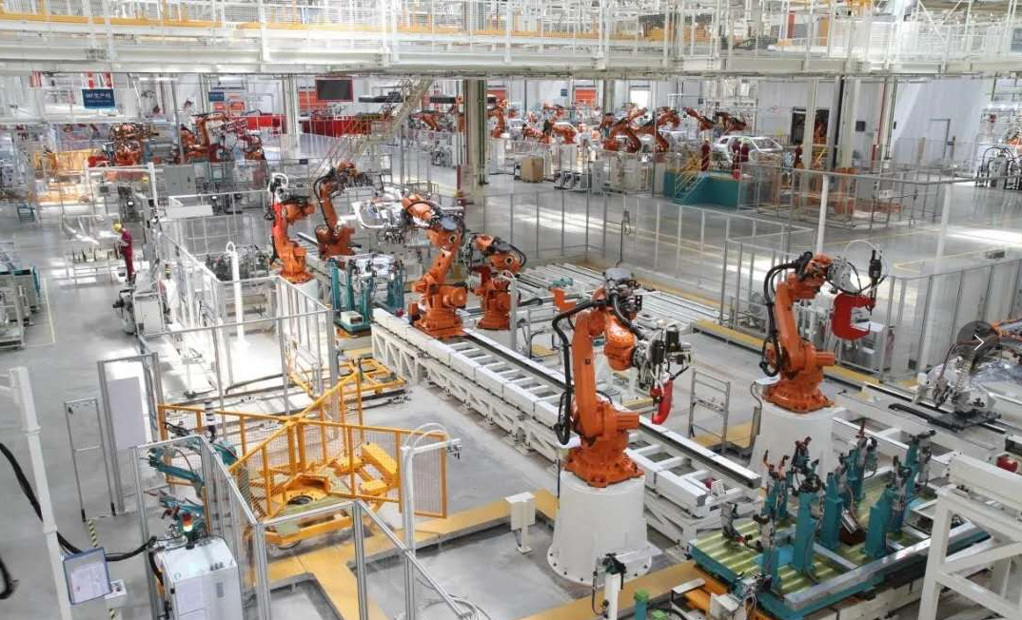
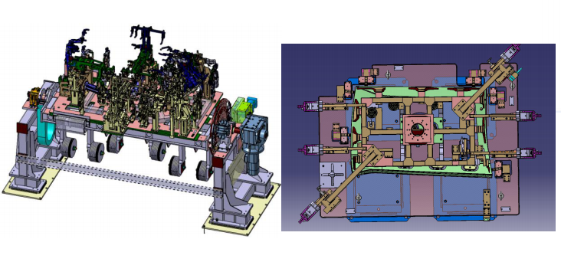

2. 机器人仿真：通过跟师傅学习了解机器人仿真设计流程及掌握仿真软件PDPS/ROBCAD的使用技能，可独立完成机器人路径规划、干涉检查、离线程序导出等工作任务。
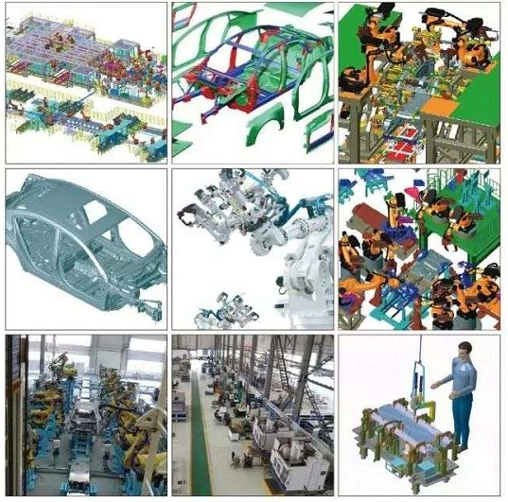
任职要求：
1. 机械设计、机电一体化、机器人等相关专业专科及以上学历；
2. 可熟练使用CATIA、AUTOCAD及Office等软件；
3. 看好机器人行业，想踏踏实实学习技术的人，无工作经验亦可；
4. 能吃苦，适应出差，学习和适应能力强，具有团队精神。

合肥舒合机器人科技股份有限公司概况
合肥舒合是一家提供集研发、仿真、设计、调试和服务为一体的汽车及一般工业自动化装备整体解决方案的智能科技公司。
主要业务有：
1.汽车焊装非标自动化设备的规划设计、标准产品的贸易
2.一般工业自动化生产线/工作站系统设计、制造、安装及调试
3. 机械设计、机器人的仿真、离线、调试
4.机器人的维护保养及备品备件
5.机器人相关应用的教学培训
福利待遇：你的目标是学习技术、让自己增值。
实习期薪资3000/月
学习6个月转正
转正待遇：一经转正待遇从优、缴纳五险；（转正到手薪资在4000-6000/月）
基本薪资会有一定的涨幅；（具体看个人成长情况、也可能会被淘汰）
出差交通住宿实报实销、额外补贴 60-80元/天；（非合肥地区算出差）
周末加班20元/小时；周一至周五无加班费，可以抵调休；原则上不提倡加班。

